«Балқаш қаласы Абай атындағы № 2 лицей» КММ

Жамбыл Жабаевтың 170 жылдығына орай ұйымдастырылған
«Жыр алыбы – Жамбыл» атты мәнерлеп оқу сайысы туралы
ақпарат

Ақпан айының 12-сі күні Абай атындағы № 2 лицейімізде Жамбыл Жабаевтың 170 жылдығына арналған мәнерлеп оқу сайыс өтті. Мәнерлеп оқу сайысына 5-6 сынып оқушылары қатысты. Лицейдің жоғары сынып оқушылары Жамбыл бабамыздың өмір жолын үгіт-насихат түрінде баяндап берді. Сонымен қатар, екі ғасырдың куәсі, жыршы-жырау, халық ақыны, ірі айтыскер, «Халық поэзиясының алыбы» Жамбыл Жабаевқа кітап көрмесі ұйымдастырылды. Шараға барлық оқушылар белсене қатысты.

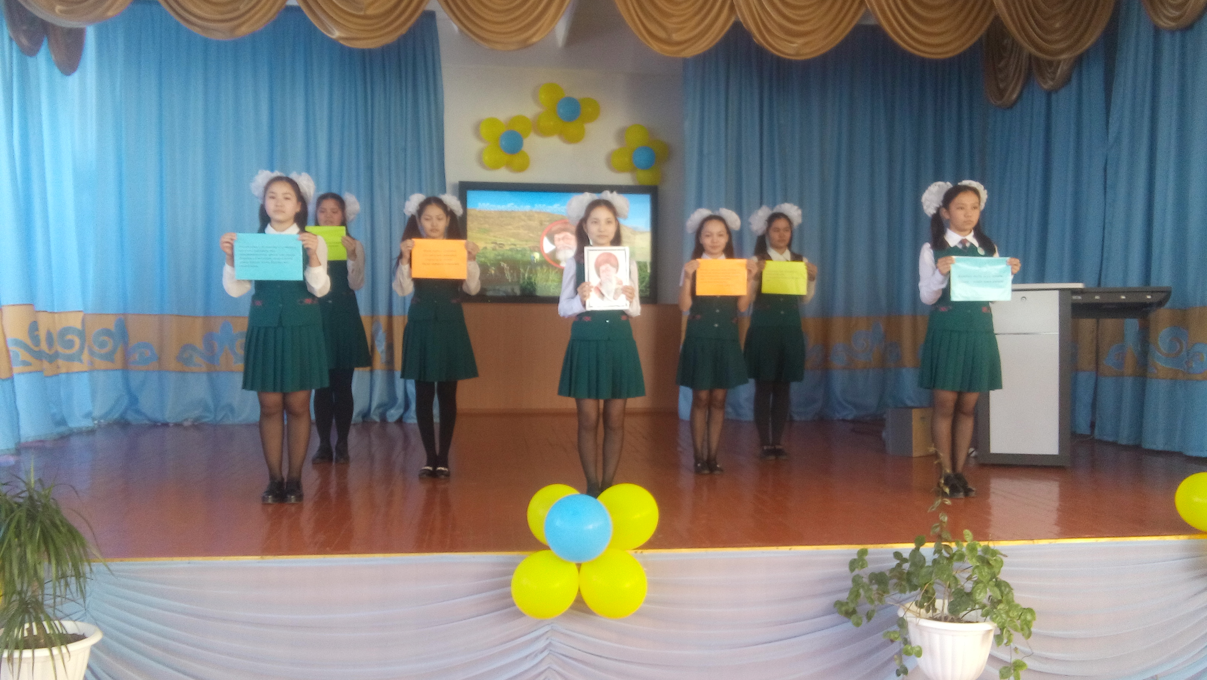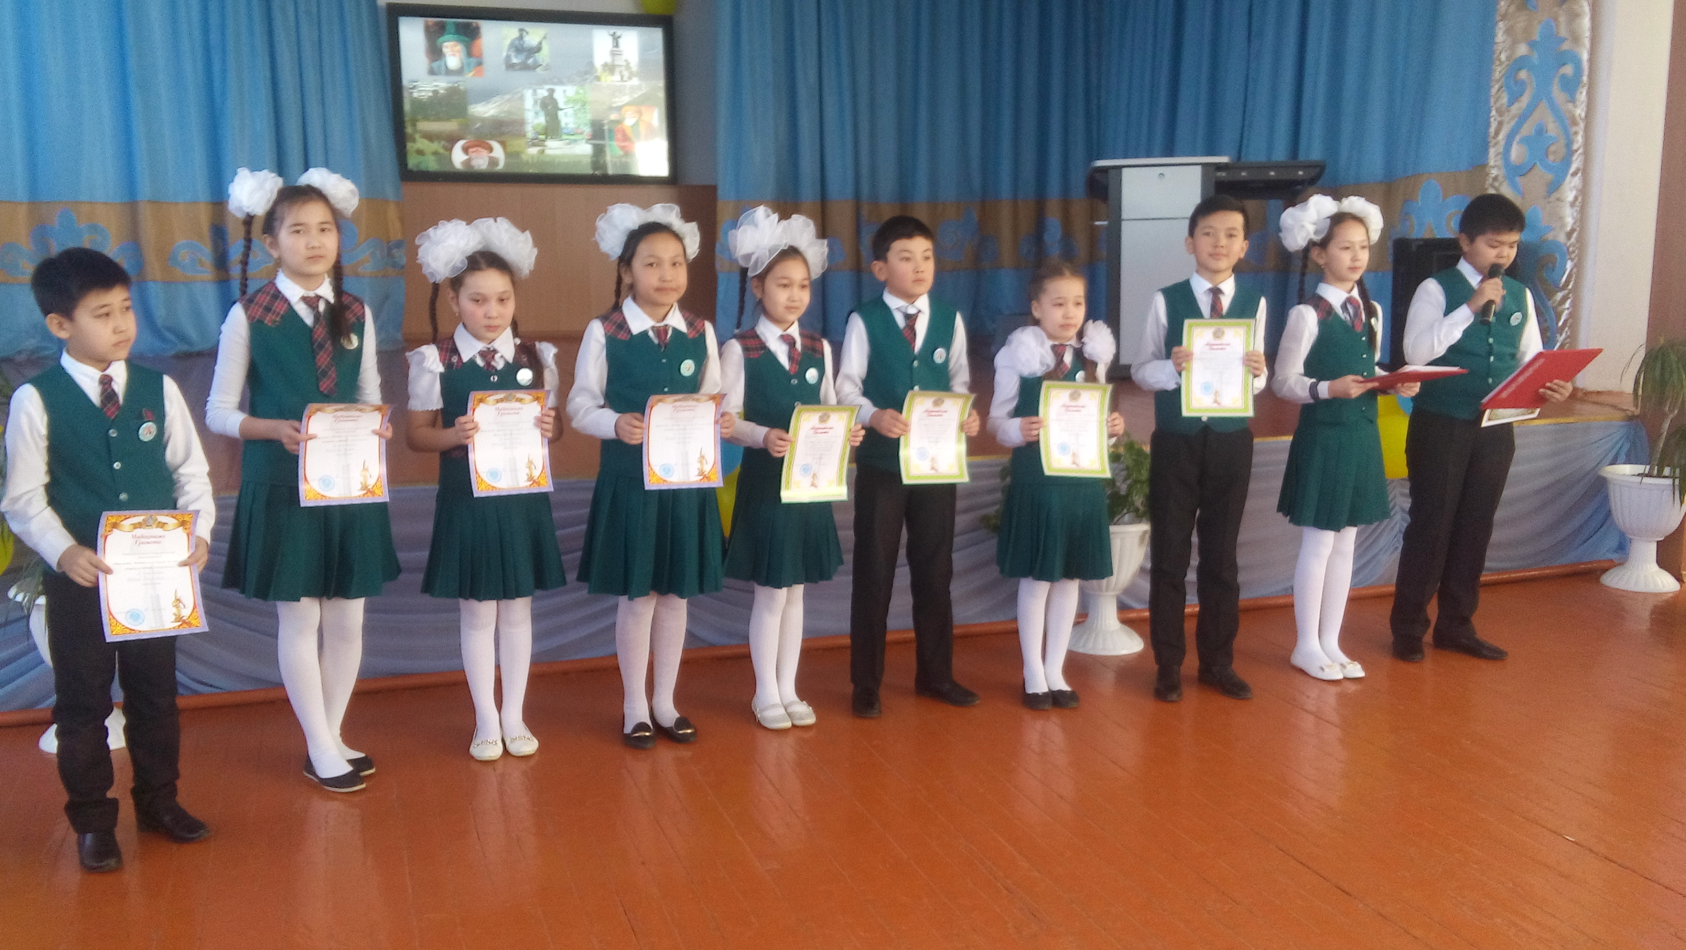

Сайыс қорытындысы бойынша бас жүлдеге 6А сынып оқушысы Қайыржан Диас ие болды. Ал, I-орынмен 5А сынып оқушысы Умурзакова Жансая, II-орынмен 5Б сынып оқушысы Саттибай Ерасыл, III-орынмен 5Ә сынып оқушысы Сатімбек Ақнұр марапатталды. Сондай-ақ, сайысқа қатысқан басқа да оқушылар түрлі номинацияларға ие болды.

Іс-шараны ұйымдастырушы: аға тәлімгер: Сайранбек П.С.

